**La Ciudad de México está entre las 10 ciudades en las que se ha abaratado más el costo de la vida en la era del Covid 19**

José Luis Romero Hicks

Diciembre 21, 2020

Uno de los temas que no quería que se nos fuera el año sin comentar en este espacio es el de la afectación en el costo de la vida que la pandemia del Covid-19 ha generado en todo el mundo.

El *The Economist Intelligence Unit* (EIU), un brazo de la prestigiosa revista *The Economist*, dio a conocer los resultados de un índice que mide el costo de la vida en las ciudades más grandes del mundo.

Este índice, el *Worldwide Cost of Living* 2020 (WCOL), considera los cambios en los precios de 138 bienes y servicios en alrededor de 130 ciudades del mundo. Se trata de un indicador que ha sido todo un referente desde hace 30 años para medir lo caro que pueden ser algunas ciudades y contar con comparaciones internacionales en el costo de la vida.

En el índice citado, se consideran aspectos como la volatilidad de los precios de los bienes, y se destaca que buena parte de los cambios en los precios se debió a las interrupciones de la demanda por la pandemia.

A pesar de que algunos países implementaron ayudas económicas para que el consumo no se enfriara por completo, muchas personas han reaccionado guardando esas ayudas como ahorros por la incertidumbre del desenlace de la pandemia y la poca seguridad que hay de que esto termine en 2021.

**Los hallazgos**

* Las 10 ciudades más caras del mundo de acuerdo con el WCOL son Zurich, París, Hong Kong, Singapur, Tel Aviv, Osaka, Ginebra, Nueva York, Copenague y Los Ángeles.

**Las 10 ciudades más caras del mundo según el Índice del Costo de la Vida 2020 (WCOL)**

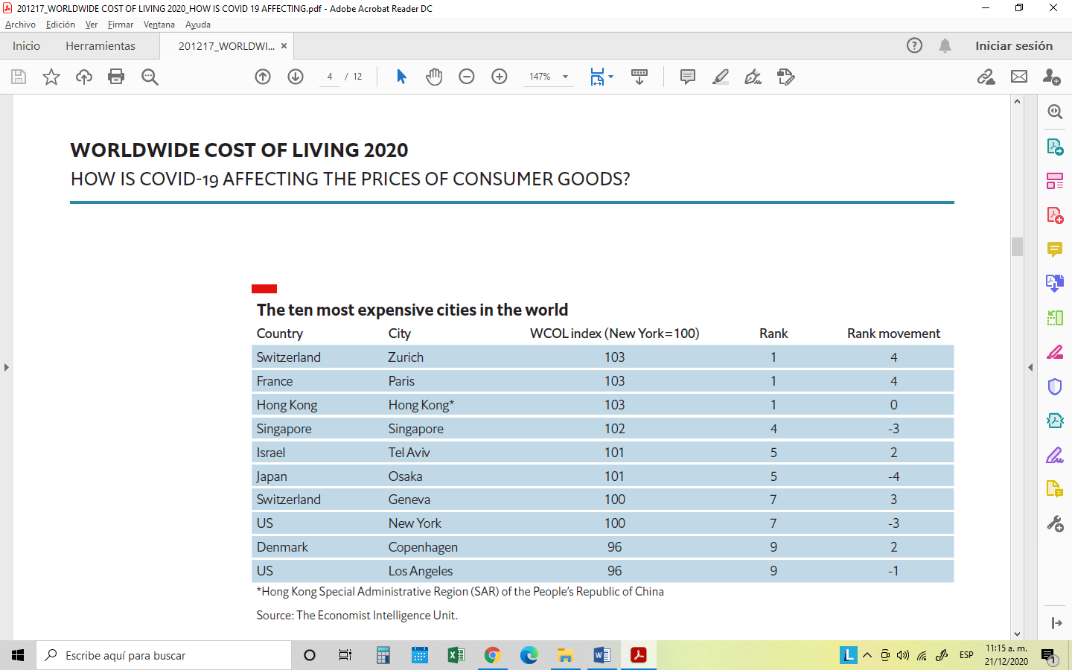

Fuente: The Economist Intelligence Unit, 2020.

Este año Singapur y Nueva York cayeron 3 lugares en el ranking, Osaka cayó 4 lugares y Los Ángeles cayó 1 lugar. Por su parte, París y Zurich subieron 4 lugares en el ranking, y Ginebra subió 3.

* Las regiones que más han ido aumentando el costo de la vida en ciudades grandes que considera el WCOL son Europa Occidental, Asia y Medio Oriente.

Por su parte, América Latina, Norteamérica, Europa del Este y África son las regiones en donde se ha venido desacelerando el costo de la vida en las ciudades.

**Cambio promedio interanual en el Índice del Costo de la Vida 2020 (WCOL) y en el ranking general**

(Por ciento)

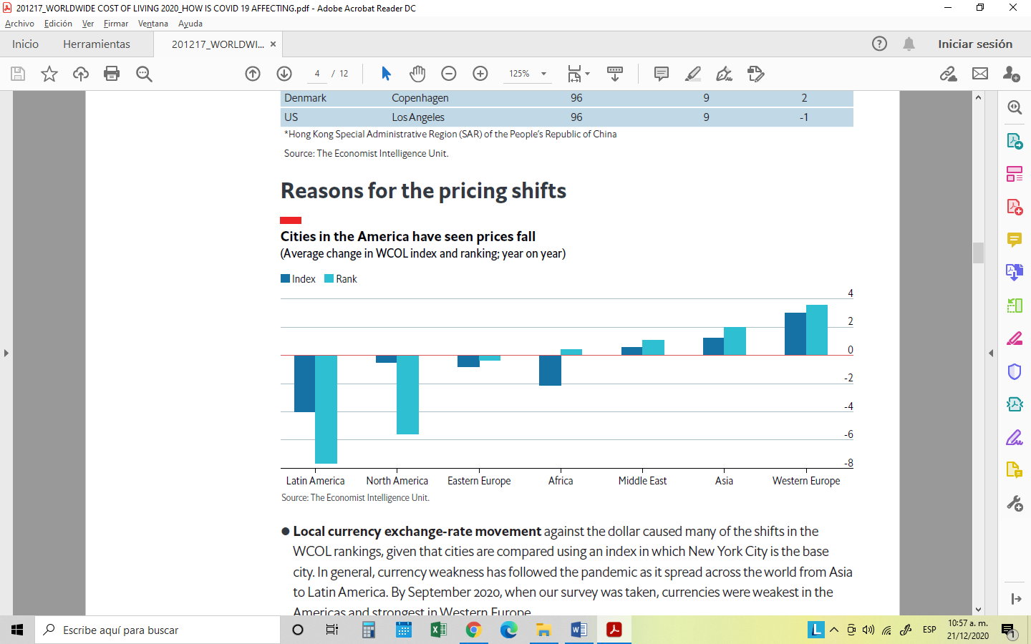

Fuente: The Economist Intelligence Unit, 2020.

* La Ciudad de México se encuentra entre las 10 ciudades en las que más se ha reducido el costo de la vida con el Covid-19. El valor del índice de la CDMX es de 64 puntos, y bajó 6 puntos este año con respecto a 2019.

En cuanto al ranking general, la Ciudad de México ocupa la posición 73 entre las 130 ciudades que considera el WCOL, ubicándose 18 posiciones por debajo del nivel que ocupaba en 2019.

**Ciudades con los mayores descensos en el Índice del Costo de la Vida 2020 (WCOL)**

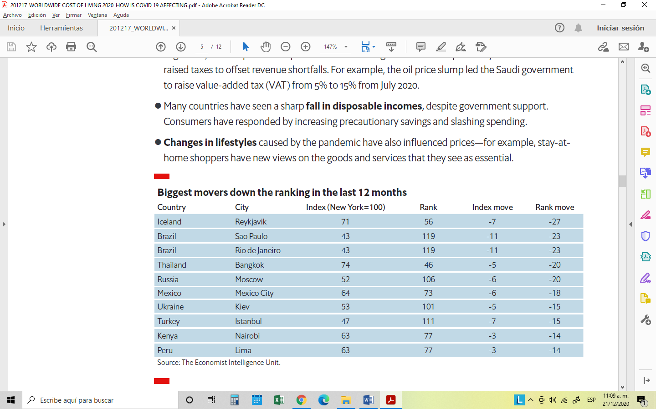

Fuente: The Economist Intelligence Unit, 2020.

* Ninguna ciudad de América se encontró entre las ciudades que más incrementaron el costo de la vida de acuerdo con el WCOL 2020.

**Ciudades con los mayores incrementos en el Índice del Costo de la Vida 2020 (WCOL)**

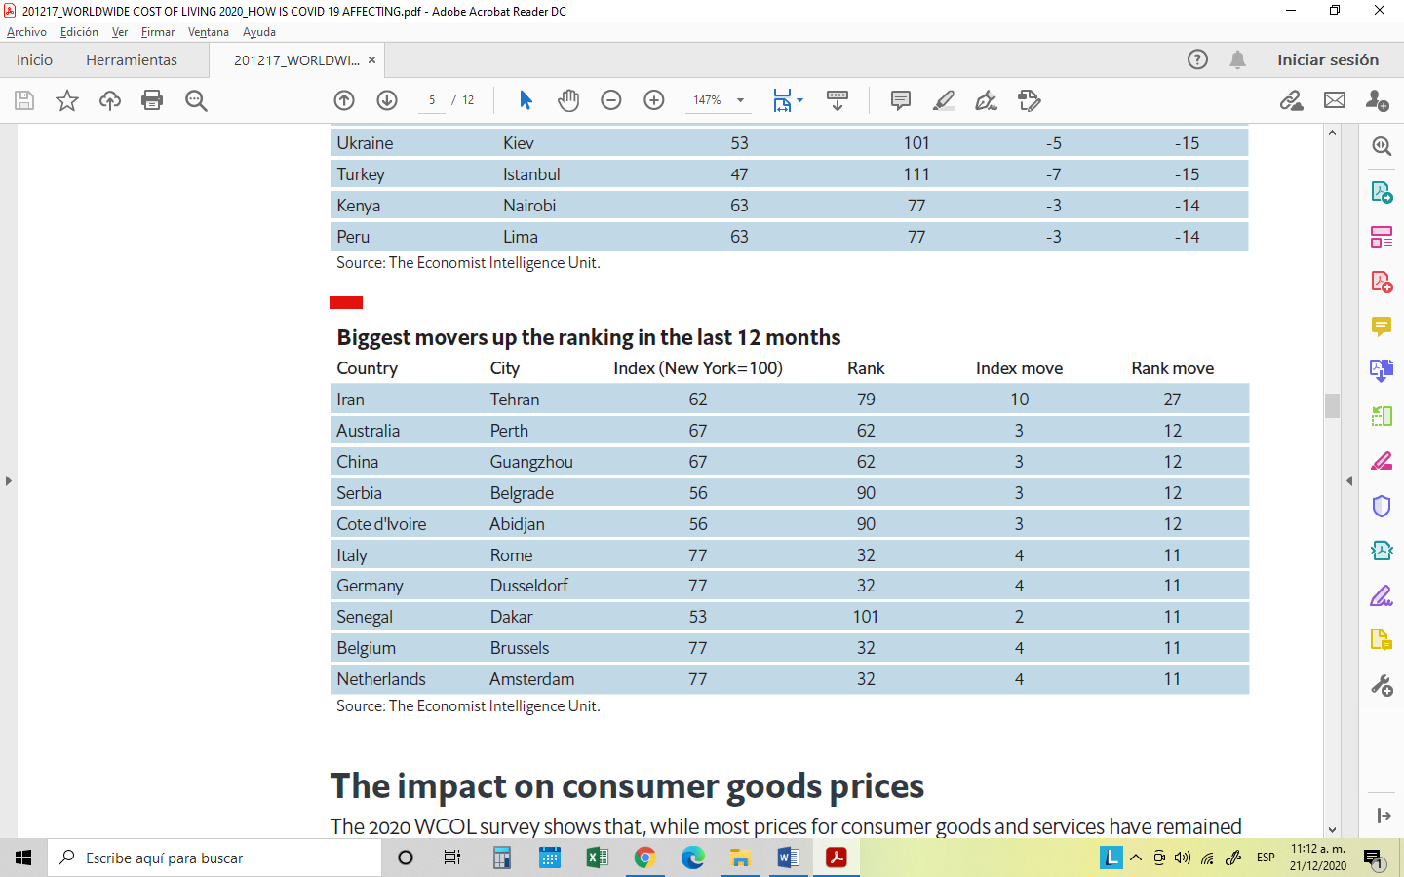

Fuente: The Economist Intelligence Unit, 2020.

* En 2020, el costo de los alimentos frescos y empacados permaneció sin cambios, pues el índice de esos productos a nivel general no se movió. Esto a pesar de que algunos bienes como el café, el queso, el jugo de naranja y el arroz sí se incrementaron en la mayoría de las ciudades del mundo que se consideran para el WCOL.

De hecho, en poco más de 50 países que se consideran en el Índice del Costo de la Vida este año se redujo el costo de la canasta representativa de alimentos que no incluye bebidas acohólicas.

* El precio de las bebidas alcohólicas en las 130 ciudades del WCOL sí mostró una tendencia a la alza, siendo mucho más notorio en los precios de las bebidas más locales (menos industrializadas) como la cerveza que solemos llamar “artesanal”.

También llama la atención que a pesar de que muchos bares cerraron por la pandemia del Covid-19 en los meses más críticos, en general la demanda se mantuvo bastante sólida en la mayoría de las ciudades encuestadas, en parte gracias a las compras por internet que en muchas ciudades es posible realizar.

Un dato que también llama la atención es que en la India se incrementaron considerablemente los precios de las bebidas alcohólicas durante la pandemia pero porque se les aplicaron impuestos.

* El Covid-19 hizo que el 2020 fuera un mal año para la compra de computadoras, televisiones u otros aparatos electrónicos, ya que fueron los bienes que más han aumentado de precio en el último año.

El índice que mide el precio de los artículos electrónicos se incrementó este año en 18.7% comparado con el año pasado.

La explicación que se da a esto es que muchas de las cadenas de suministro para producir bienes electrónicos están sumamente dispersas a lo largo y ancho del planeta, por lo que los sucesivos cierres de actividad económica en diversos países contribuyeron a que se fueran dando estancamientos en el curso normal de la producción.

Por su parte, la ropa y artículos de vestir fue lo que menos incremento de precios han sufrido este año.

**Cambio en el índice de precios promedio para diferentes tipos de bienes que se consideran en el Índice del Costo de la Vida 2020** (Cambio en los puntos del índice)

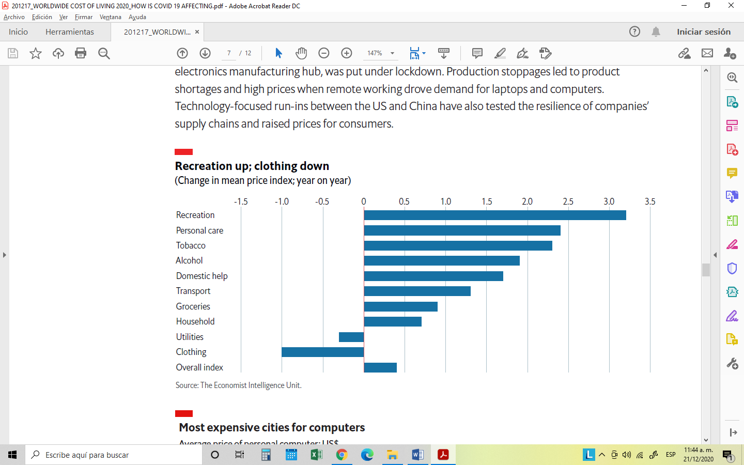

Fuente: The Economist Intelligence Unit, 2020.

* Cinco de las 10 ciudades en donde más se incrementaron los precios de las computadoras están en el continente americano (dos en América Latina y tres en los Estados Unidos).

**Top 10 de las ciudades más caras para comprar computadoras de acuerdo con el Índice del Costo de la Vida 2020**

(Precio promedio de una computadora personal en dólares estadunidenses)

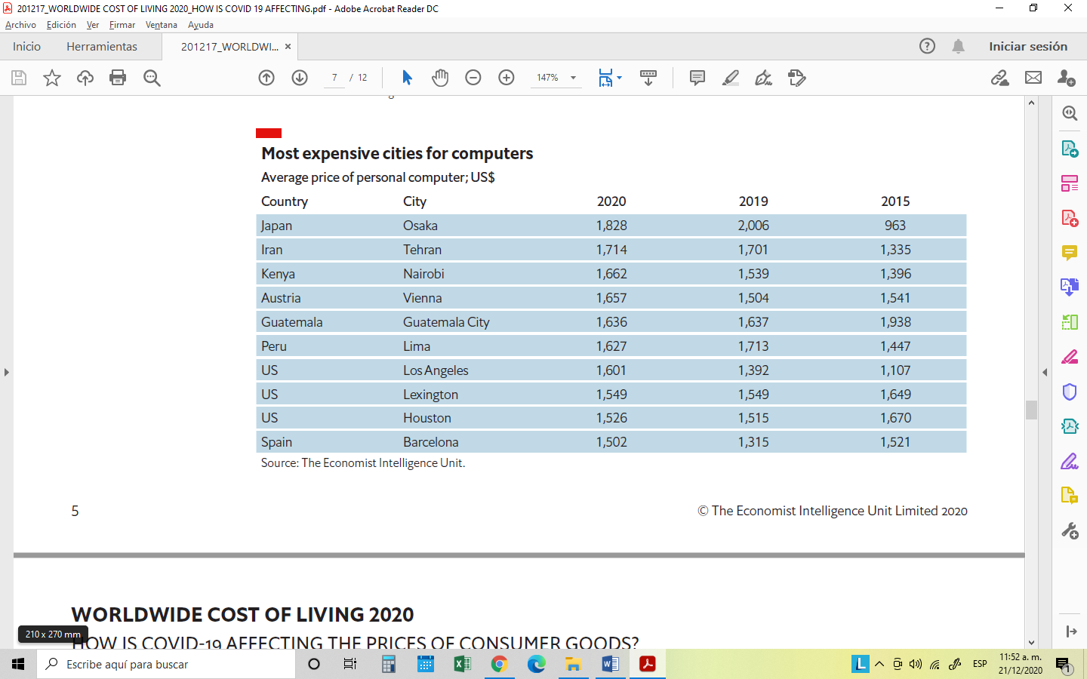

Fuente: The Economist Intelligence Unit, 2020.

**Últimos comentarios**

Desde 2007, más personas viven en ciudades que en entornos que no se consideran urbanos.

Las ciudades son fuentes naturales de concentración de talento, infraestructura, educación, innovación, investigación, comercio, artes y un sinfín de actividades que son esenciales para garantizar la felicidad y la satisfacción que sienten las personas con sus vidas.

Conocer qué tan cara es una ciudad solo puede determinarse objetivamente si se realizan comparaciones con otras ciudades.

Por ejemplo, pese a que la Ciudad de México se considera sumamente cara para algunos mexicanos, vemos que comparativamente con otras grandes metrópolis sigue siendo una ciudad accesible para vivir.

A pesar de que la Ciudad de México ocupó el lugar 73 en el ranking del Índice del Costo de la Vida 2020 de *The Economist*, eso no significa que a nivel regional sea una ciudad que se pueda considerar “barata”. La consultora Mercer (que también elabora un ranking del costo de la vida en diversas ciudades del mundo), ubica a la Ciudad de México este año en la séptima posición dentro de las 7 ciudades con el mayor costo de la vida en América Latina.

En el ranking del costo de la vida de Mercer de 2020, la Ciudad de México se coloca en el puesto 120 de 209 ciudades. Ni tan cara, pero no precisamente barata.

Finalmente, es importante decir que muchas personas, al considerar cambiar de trabajo, tienen que evaluar la conveniencia de cambiar su lugar de residencia dado el costo de la vida que se tiene en esas ciudades o metrópolis. Por ende, cuando una ciudad se vuelve más cara, también va perdiendo parte de su atractivo que le garantiza competitividad en el largo plazo.

@romero_hicks  José Luis Romero Hicks

**Referencias**

<https://www.eiu.com/n/campaigns/worldwide-cost-of-living-2020/>

<https://www.latam.mercer.com/our-thinking/career/cost-of-living.html>

<https://www.eiu.com/n/solutions/country-analysis/>